Lembar Praktikum

# Chapter 7 – Exception Handling

**Langkah Kerja:**

1. Bukalah notepad dan ketikkan teks berikut ini dalam notepad

Hallo, selamat pagi  
Ini adalah contoh sebuah file teks.

1. Simpan file teks tersebut dengan nama myfile.txt di direktori D:\
2. Buka Jupyter Notebook atau Spyder
3. Kemudian ketikkan kode Python berikut ini

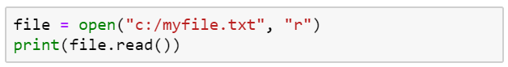

Kode di atas digunakan untuk membaca isi file text yang dibuat sebelumnya.

1. Jalankan kode program di atas, kemudian amati apa yang terjadi! Apakah terjadi error? **Tidak ada error**
2. Mengapa muncul error ketika program di atas dijalankan? Error yang muncul ketika program dijalankan inilah yang dinamakan exception

# Praktikum 2

**Tujuan Praktikum:**

Mahasiswa memahami cara penanganan exception

**Langkah Kerja:**

1. Bukalah Notepad dan ketikkan di dalamnya sebagai berikut:

10

0

1. Simpan file Notepad dengan nama data.txt di D:\
2. Ketikkan kode program Python berikut ini melalui Jupyter atau Spyder

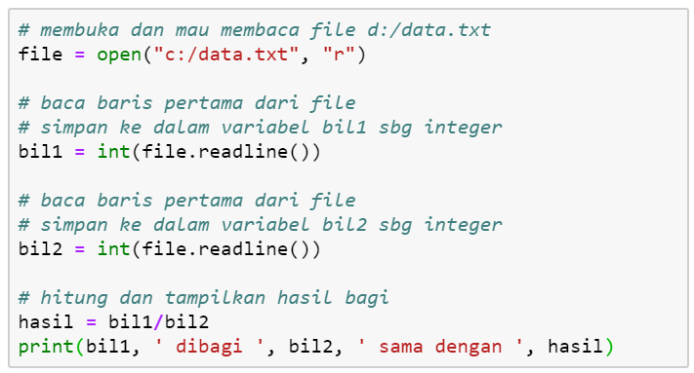

1. Jalankan kode program di atas, dan amatilah yang terjadi! Apakah terjadi exception? Exception apa saja yang mungkin terjadi?

**Exception terjadi karena bilangan 10 tidak dapat di bagi 0**

1. Dengan menggunakan blok try-except, cegahlah exception supaya tidak muncul. Terkait dengan exception karena kesalahan path nama file, munculkan pesan ‘File tidak ditemukan’. Adapun exception yang terjadi karena pembagian dengan nol, munculkan pesan ‘Tidak boleh pembagian dengan nol’!

# Praktikum 3

**Tujuan Praktikum:**

Mahasiswa mampu menerapkan penanganan exception pada kasus yang diberikan

**Langkah Kerja:**

1. Buatlah file data berikut ini melalui Notepad

10

0

a

20

30

40

b

80

1. Simpan file notepad dengan nama data.txt di D:\
2. Ketikkan program Python berikut ini

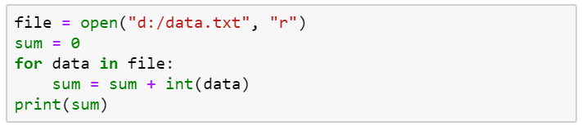

Program tersebut digunakan untuk menjumlahkan semua bilangan yang ada di dalam file data.txt

1. Jalankan program tersebut, dan perhatikan apakah terjadi exception? Disebabkan oleh apa exception tersebut?

**Exception terjadi karena terdapat karakter string dan bukan merupakan sebuah angka**

1. Tanganilah exception tersebut supaya program tidak terminated yang disebabkan exception tersebut

# Latihan

1. Buatlah program Python untuk membuka, membaca, dan kemudian menampilkan isi sebuah file text. Input dari program Python ini adalah nama file text yang akan dibaca. Contoh tampilannya:

Masukkan nama file: d:\anyfiles.txt [input]  
Isi file d:\anyfiles.txt adalah: [output]  
  
XXXXXX  
XXXXXX  
XXXXXX

Keterangan:  
Pastikan tidak ada exception yang muncul ketika file yang akan dibaca tidak ada/salah penulisan

1. Buatlah program Python untuk membuka, dan menambahkan data ke dalam sebuah file text. Contoh tampilannya:

Masukkan nama file: d:\dataMhs.txt [input]

Data yang mau ditambahkan: XXXX [input]

Mau lagi (y/n): y [input]

Data yang mau ditambahkan: XXXX [input]

Mau lagi (y/n): y [input]

Data yang mau ditambahkan: XXXX [input]

Mau lagi (y/n): n [input]

Petunjuk:

* Gunakan perintah berikut ini untuk membuka, dan menambahkan data ke dalam file teks

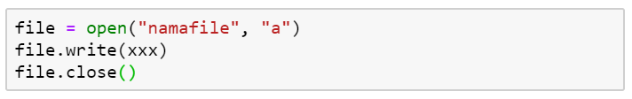

* Pastikan program terbebas dari exception yang kemungkinan muncul

Keterangan:

* ‘a’ adalah mode append yaitu mode untuk menambahkan isi ke dalam file
* ‘xxx’ adalah string/data yang akan ditambahkan ke dalam file
* close() adalah function untuk menutup file setelah ada perubahan isinya

1. Buatlah program yang bisa menerima serangkaian input berupa bilangan bulat. Selanjutnya outputnya adalah rata-rata dari bilangan bulat yang dimasukkan tersebut. Perhatikan contoh tampilan berikut ini:

-----------------------------

PROGRAM HITUNG RATA-RATA  
-----------------------------  
Masukkan bilangan bulat: 5  
Lagi (y/n)? : y

Masukkan bilangan bulat: p  
Bukan bilangan bulat  
Masukkan bilangan bulat: y  
Bukan bilangan bulat  
Masukkan bilangan bulat: 10  
Lagi (y/n)? : y

Masukkan bilangan bulat: r  
Bukan bilangan bulat  
Masukkan bilangan bulat: 6

Lagi (y/n)? : n

Rata-ratanya adalah: 7.0

Keterangan:

Program harus bisa menghandle exception yang muncul jika input yang diberikan bukan bilangan bulat. Apabila inputnya bukan bilangan bulat, maka akan muncul pesan ‘Bukan bilangan bulat’. Selanjutnya user diminta memasukkan bilangan bulat lagi.